DIMANCHE 6 AOÛT 2017 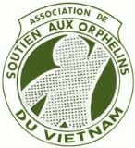
Saint Bris le Vineux
17 route de Champs
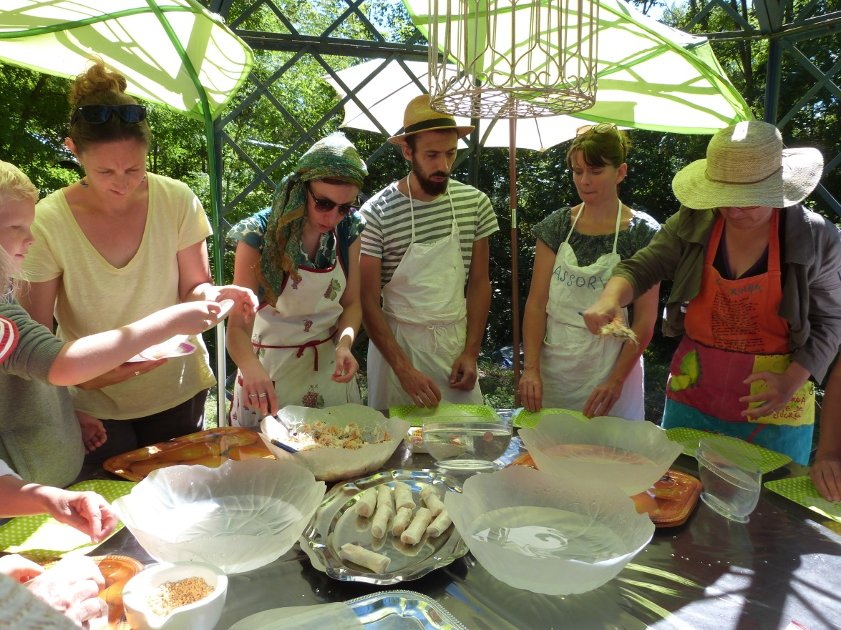
STAGE CULINAIRE et PIQUE NIQUE
Les rouleaux de l’été (wrap and roll) et cuisine vapeur
au profit des Orphelins du Vietnam
9H30 : Accueil et cueillette des légumes et herbes aromatiques bios du jardin.
10H00 : Préparation et concours du meilleur rouleau et la meilleure sauce.
Et recette de plats cuisinés vapeur à la vietnamienne.
Participation 15 € ou don de 25 € enfant 10 €.
12H30 : Pique nique tiré du sac et partage convivial.
Réservation Bich Hai : 06 24 56 26 75 courriel : tobichhai@free.fr

